Presseinformation
Dornbirn, Mai 2012

Marriott setzt auf Lichtmanagement-Komfort von Zumtobel
260 ZBOX Lichtsteuerungen für neues Hotel in Baku

Wer demnächst beruflich oder privat nach Baku reist, dem bietet sich im neuen 5-Sterne JW Marriott Hotel ein Komfort der Extraklasse. Selbst das Licht stellt sich beinahe automatisch auf die Wünsche der Besucher ein – dank dem modernen Zumtobel Lichtmanagementsystem ZBOX, das in allen 243 Zimmern zum Einsatz kommt.

Am 26. Mai werden sich zahlreiche Augenpaare auf Baku richten, die Hauptstadt Aserbaidschans. Denn dort findet in diesem Jahr der mittlerweile 57. Eurovision Song Contest, Europas größter Musikwettbewerb, statt. Doch auch ohne Song Contest beeindruckt Baku mit zwei Millionen Einwohnern. Die bevölkerungsreichste und flächengrößte Stadt des gesamten Kaukasus ist Verkehrsknotenpunkt sowie Wirtschafts- und Kulturzentrum mit diversen Hochschulen, Forschungsinstituten, Theatern und Museen. Kein Wunder, dass die Hotelkette Marriott gerade ein neues 5-Sterne-Hotel in Baku eröffnet hat.

Das JW Marriott Absheron Baku Hotel liegt zentrumsnah zwischen den futuristischen Bürogebäuden und der historischen Altstadt. Es bietet seinen Gästen höchsten Komfort basierend auf allen denkbar neusten Standards. Dazu zählt auch das Lichtkonzept in den Hotelzimmern für das sich der Leuchtenhersteller Zumtobel verantwortlich zeichnet. Zumtobel erhielt den Auftrag alle 243 Zimmer und Suiten mit dem modernen ZBOX Lichtmanagementsystem auszustatten.

ZBOX – Licht einfach steuern
Peter Roos, Head of Strategic Global Networks bei Zumtobel, erklärt: „In der ZBOX vereinen wir die Möglichkeiten, Hotelbetreibern ein multifunktionales, flexibles und noch dazu energiesparendes Lichtsteuerungssystem anzubieten, das zugleich den Hotelgästen individuelle und auf Knopfdruck abrufbare Lichtstimmungen liefert. Der Gast selbst entscheidet über die Lichtatmosphäre und kann sie seinen Bedürfnissen entsprechend anpassen.“ Zumtobel liefert das Lichtmanagementsystem ZBOX als All-Inclusive-Paket – bestehend aus jeweils vier innovativen Bedienstellen, Circle Control Points, sowie einer zentralen Steuereinheit. Das System ist komplett voradressiert – mit Anschlussmöglichkeiten zum Dimmen, für Anwesenheitskontrolle, Schließsysteme oder Jalousiensteuerung.

Der Gast muss sich um nichts kümmern
Die Vielzahl an Annehmlichkeiten und die Vorteile der ZBOX liegen auf der Hand: So finden sich in den modern eingerichteten Zimmern des JW Marriott Hotels statt einer unübersichtlichen Anzahl von Schaltern intuitive Bedienstellen. Ähnlich groß wie ein handelsüblicher Ein/Aus-Taster übernehmen diese so genannten Circle Control Points alle elementaren Funktionen eines aufwendigen Bedienpanels. Der Gast drückt lediglich auf eine der Symboltasten, um eine der drei programmierten Lichtstimmungen abzurufen. Die ZBOX zaubert dann das optimale Licht zum Schminken, Fernsehen, Lesen oder Baden. Einfach und dynamisch können demnach verschiedene Lichtstimmungen erzeugt werden. „Unsere Gäste profitieren von der hohen Flexibilität und Funktionalität der Zumtobel Beleuchtung sowie der intuitiven Bedienung. Sie erhalten dadurch einen einzigartigen Komfort, der ihnen selbst das Licht automatisch und auf ihre Bedürfnisse abgestimmt bereit stellt“, erklärt Petra Maluck, International Project Management Marriott International Inc., zufrieden.

Das zentrale Steuergerät, der ZBOX-Controller, ist auf die Lichtbedürfnisse des Gastes ebenso abgestimmt wie auf die Anforderungen des Betreibers: Anschlüsse für Hotel-Card-Schalter und Türschließsysteme ermöglichen eine angenehme, einladende Lichtstimmung wenn der Gast das Zimmer betritt. Die Integrationsfähigkeit von ZBOX garantiert in modernen Gebäudemanagementsystemen einen intelligenten Beitrag zum energieeffizienten und kostenreduzierten Betrieb des Hotels. Durch den Einsatz der ZBOX lassen sich bis 25 Prozent Energie sparen – und dies bei gesteigertem Lichtkomfort für den Gast.

Zumtobel. Das Licht.

Projektinformation:
Bauherr: Marriott International Inc.
Generalunternehmer: Strabag, Wien/A
Entwicklung: PASHA Construction, Baku/AZ
Architektur: ReardonSmith Architects, London/UK
Innenarchitektur: WA International, Dubai/AE
Elektroplanung: EC Harris

Lichtlösung: Zumtobel
Lichtmanagementsystem ZBOX, Automatisierungsrechner LUXMATE LRA2500 und grafische Visualisierung LM-GO

Kurzporträt
Zumtobel ist international führender Anbieter ganzheitlicher Lichtlösungen, die das Zusammenspiel von Licht und Architektur erlebbar machen. Als Innovationsführer bietet der Leuchtenhersteller ein umfassendes Spektrum an hochwertigen Leuchten und Lichtsteuerungssystemen für die unterschiedlichsten Anwendungsbereiche der professionellen Gebäudebeleuchtung – darunter Büro- und Bildungseinrichtungen, Verkauf und Präsentation, Hotel und Wellness, Gesundheit und Pflege, Kunst und Kultur sowie Industrie und Technik. Zumtobel ist eine Marke der Zumtobel Gruppe mit Konzernsitz in Dornbirn, Vorarlberg (Österreich).

Weitere Informationen:

Zumtobel Lighting GmbH Zumtobel Lighting GmbH
Nikolaus Johannson Nadja Frank
Head of Brand Communication PR Manager
Schweizer Strasse 30 Schweizer Strasse 30
A-6850 Dornbirn A-6850 Dornbirn

Tel. +43-5572-390-26427 Tel. +43-5572-390-1303
Fax.+43-5572-390-926427 Fax.+43-5572-390-91303
nikolaus.johannson@zumtobel.com nadja.frank@zumtobel.com
www.zumtobel.com www.zumtobel.com

Bildunterschriften:
Credits: Zumtobel

Bild 1:
Im Dezember hat das JW Marriott Abershon in Baku eröffnet. Im ersten Marriott Hotel in Aserbaidschan bietet sich den Gästen Komfort auf höchster Ebene.

Bild 2:
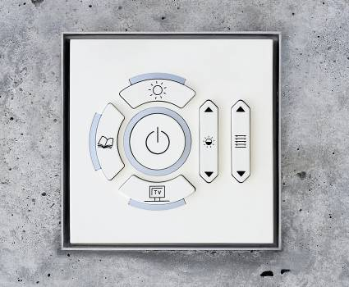

Mit der ZBOX Lichtsteuerung von Zumtobel erhält der Gast immer das passende Licht. Durch die intuitiven Bedienstellen wird das Aufrufen von unterschiedlichen Lichtstimmungen zum Kinderspiel.

Bild 3:
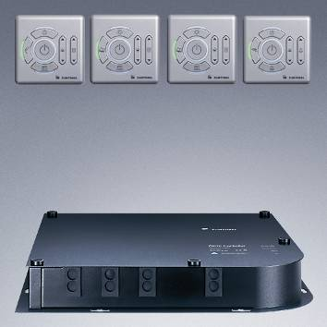

Das Lichtmanagementsystem wird als All-Inclusive-Paket geliefert. Die raffinierte Technik bleibt dem Gast jedoch gänzlich verborgen. Die übersichtlich im Zimmer installierten und intuitiv bedienbaren Circle Control Points je nach Bedarf ein – sei es zum Fernsehen, zum Lesen oder zum Schminken.

Bild 4:
Diverse Restaurants, Fitness Center und Pool mit einem gigantischen Blick aus dem 22. Stock über das Kaspische Meer. Im JW Marriott Abershon in Baku in Baku bleiben keine Wünsche offen.

